Міністерство освіти і науки України

Національний технічний університет України

"Київський політехнічний інститут імені Ігоря Сікорського"

Фізико-технічний інститут

WEB-АНАЛІТИКА

Лабораторна робота

Робота №1

Виконав студент гр. ФБ-31мп:

Шевченко С. Ш.

Київ – 2024

[Репозиторій](https://github.com/dedkuzmich/web-analytics-2024) Github з кодом.

# Завдання:

На основі будь-якого access.log сформувати датасет, що надав би інформацію про користувачів веб-ресурсу, а потім виконати наступні кроки:

a. Визначити кількість користувачів за днями

b. Ранжувати користувачів за User-Agent

c. Ранжувати користувачів за операційними системами

d. Ранжувати користувачів за країною запиту

e. Виокремити пошукових ботів

f. Детектувати аномалії (якщо такі є)

# Виконання завдань:

В якості вхідних даних візьмемо файл access.log та БД country.mmdb:

[Лог файл](https://github.com/elastic/examples/blob/master/Common%20Data%20Formats/apache_logs/apache_logs) Apache access.log.

[БД](https://ipinfo.io/products/free-ip-database) IP-адрес country.mmdb:

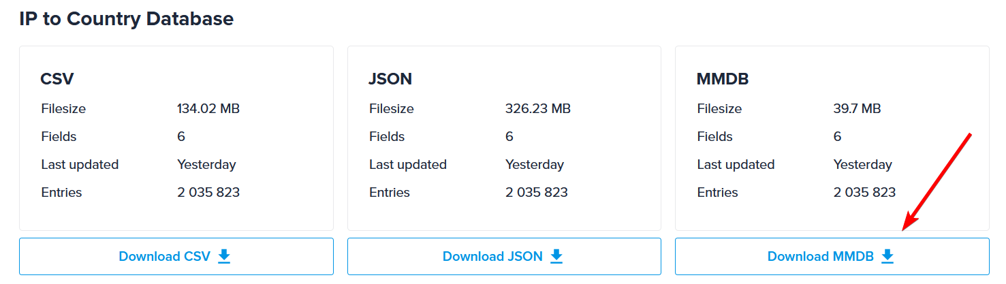

## Створення датасету з файлу access.log

За допомогою regex парсимо кожний рядок файлу access.log, щоб виокремити кожне поле HTTP-запиту:

1. Країну, з якої надійнов запит, можемо дізнатися, використовуючи БД IPinfo (файл country.mmdb). Це можливо, тому що кожній країні встановлюєтсья певний діапазон IP-адрес.
2. ОС клієнта можна дізнатися, розпарсивши User-Agent.

Після обробки всіх рядків логу, об'єднуємо їх в датафрейм pandas і зберігаємо як датасет access.csv.

# Form dataset from Apache access.log  
file_log = "input/access.log" # Source: https://github.com/elastic/examples/tree/master/Common%20Data%20Formats/apache_logs  
file_csv = "input/access.csv"  
file_ipinfo = "input/country.mmdb" # Source: https://ipinfo.io/products/free-ip-database  
list_log = []  
  
# Parse access.log with regex  
pattern = r'(?P<ip>\d{1,3}\.\d{1,3}\.\d{1,3}\.\d{1,3}) (?P<client>.*?) (?P<user>.*?) \[(?P<datetime>.*?)\] "(?P<method>\w+) (?P<url>.*?) (?P<protocol>HTTP/1.\d)" (?P<status>\d+) (?P<size>\d+) "(?P<referrer>.*?)" "(?P<agent>.*?)"'  
regex = compile(pattern)  
reader = maxminddb.open_database(file_ipinfo)  
*with* open(file_log, "r") *as* fin:  
 *for* line *in* fin:  
 match = regex.match(line)  
 *if not* match: # If cannot parse the line  
 *continue* # Get country by IP  
 ip = match.group("ip")  
 country = reader.get(ip)["country_name"]  
  
 # Get time/date  
 datetime_str = match.group("datetime")  
 datetime_obj = dt.strptime(datetime_str, '%d/%b/%Y:%H:%M:%S %z')  
 date = datetime_obj.date()  
 time = datetime_obj.time()  
  
 # Retrieve OS from User-Agent  
 agent = match.group("agent")  
 os = parse(agent).os.family  
  
 list_log.append({  
 "IP": ip,  
 "Country": country,  
  
 # "Client": match.group("client"),  
 # "User": match.group("user"),  
  
 "Date": date,  
 "Time": time,  
  
 "Method": match.group("method"),  
 "URL": match.group("url"),  
 # "Protocol": match.group("protocol"),  
  
 "Status": match.group("status"),  
 "Size": match.group("size"),  
  
 "Referrer": match.group("referrer"),  
 "User-Agent": agent,  
 "OS": os  
 })  
  
# Save parsed access.log as CSV  
df = pd.DataFrame(list_log)  
df.to_csv(file_csv, index = *False*)  
print(f"Number of entries: {len(df)}")

Отриманий датасет містить 11 фіч (стовпців):

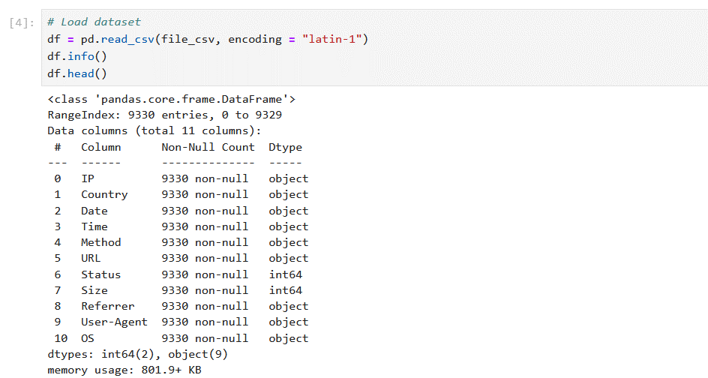

Перші 5 рядків:

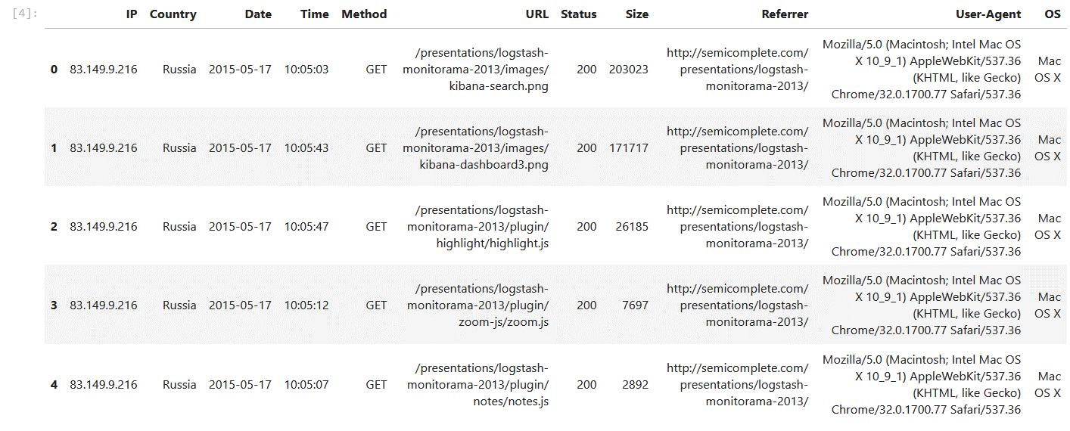

## a. Визначити кількість користувачів за днями

Згрупуємо IP-адреси за днями та підрахуємо їх к-ість за кожен день:

# A) Count users by day  
users_by_day = df.groupby("Date")["IP"].nunique()  
users_by_day = users_by_day.reset_index().rename(columns = {"IP": "Unique Users"})  
users_by_day.to_csv("output/A_users_by_day.csv", index = *False*)  
display(users_by_day)

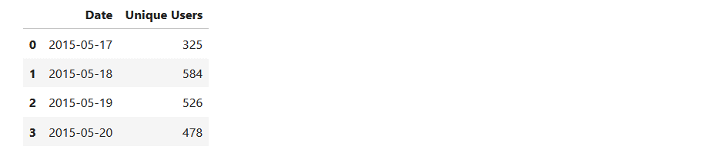

## b. Ранжувати користувачів за User-Agent

Згрупуємо IP-адреси за User-Agent, посортуємо (порядок сортування - спадаючий):

# B) Sort user agents by users  
top_user_agents = df.groupby("User-Agent")["IP"].nunique().sort_values(ascending = *False*)  
top_user_agents = top_user_agents.reset_index().rename(columns = {"IP": "Unique Users"})  
top_user_agents.to_csv("output/B_top_user_agents.csv", index = *False*)  
display(top_user_agents)

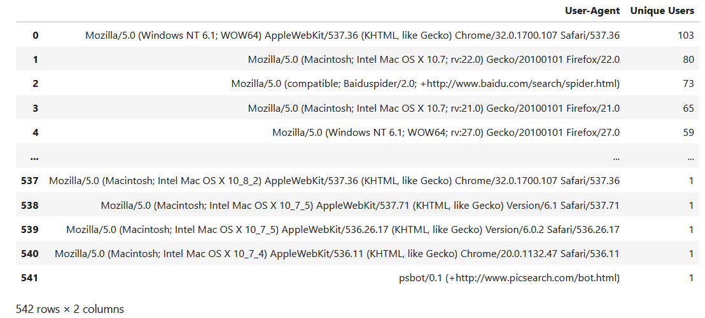

## c. Ранжувати користувачів за операційними системами

# C) Sort OS by users  
top_os = df.groupby("OS")["IP"].nunique().sort_values(ascending = *False*)  
top_os = top_os.reset_index().rename(columns = {"IP": "Unique Users"})  
top_os.to_csv("output/C_top_os.csv", index = *False*)  
display(top_os)

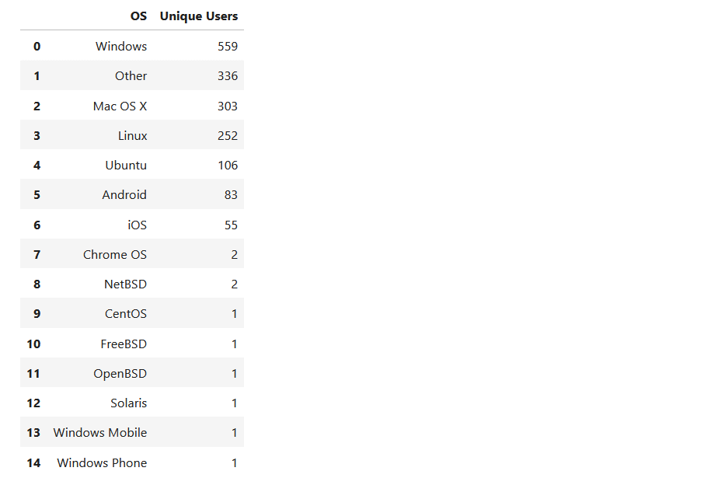

## d. Ранжувати користувачів за країною запиту

# D) Sort country by users  
top_country = df.groupby("Country")["IP"].nunique().sort_values(ascending = *False*)  
top_country = top_country.reset_index().rename(columns = {"IP": "Unique Users"})  
top_country.to_csv("output/D_top_countries.csv", index = *False*)  
display(top_country)

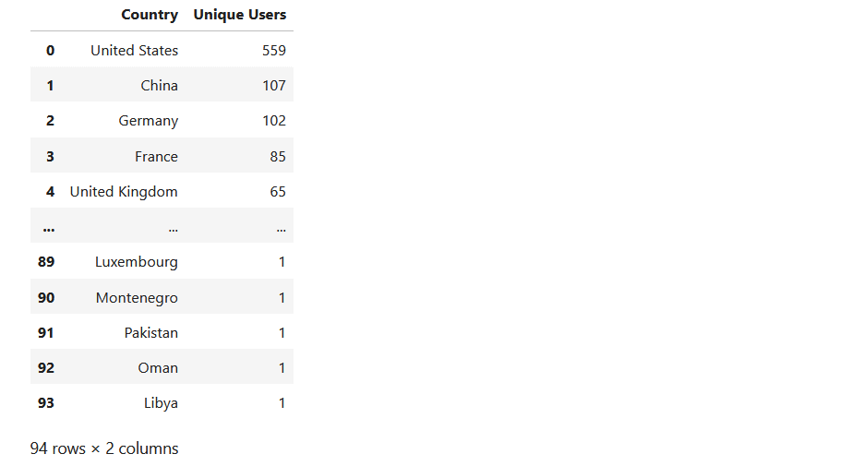

## e. Виокремити пошукових ботів

Використаємо модуль crawlerdetect, щоб дізнатися назву бота (якщо він взагалі є) за User-Agent. Потім залишимо тільки ті записи, що містять назву бота, згрупуємо за цими назвами і відсортуємо за спаданням:

# E) Select search bots  
*def* get_bot_name(*agent*):  
 bot_name = ""  
 crawler_detect = CrawlerDetect()  
 *if* crawler_detect.isCrawler(*agent*): # Check if user agent is a bot  
 bot_name = crawler_detect.getMatches() # Get the name of the bot  
 *if not* bot_name:  
 bot_name = "Unknown"  
 *return* bot_name  
  
search_bots = df.copy(deep = *True*)  
search_bots["Bot Name"] = search_bots["User-Agent"].apply(get_bot_name)  
search_bots = search_bots[search_bots["Bot Name"] != ""]  
search_bots = search_bots.groupby("Bot Name")["IP"].nunique().sort_values(ascending = *False*)  
search_bots = search_bots.reset_index().rename(columns = {"IP": "Unique Users"})  
search_bots.to_csv("output/E_search_bots.csv", index = *False*)  
display(search_bots)

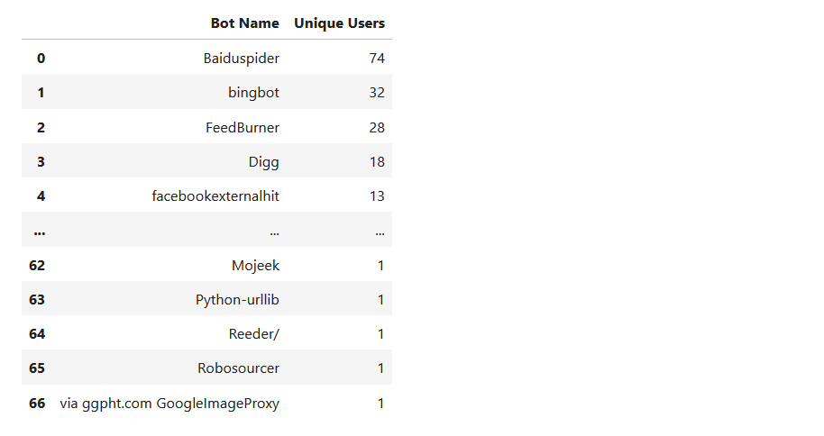

## f. Детектувати аномалії (якщо такі є)

Створимо об'єкт datetime, об'єднавши дату та час, щоб бачити таймлайн. Обчислимо Z-score для значень фічі Size (можемо додати інші чисельні фічі, що отримати оцінку і для них).

Аномалії – це точки, модуль оцінки яких більше 3, тобто |Z-score| > 3

# F) Detect anomalies  
# Get datetime objects from separated date & time  
datetime = pd.to_datetime(df["Date"] + " " + df["Time"], format = "%Y-%m-%d %H:%M:%S")  
  
# Calculate Z-score for numerical features  
cols = ["Size"] # Status can be added  
*for* col *in* cols:  
 df_zscore = df[[col]].apply(zscore)  
 threshold = 3 # Z-score that won"t be treated as anomaly is in range [-3; 3]  
 anomalies = df[(df_zscore > threshold).any(axis = 1)]  
 anomalies.to_csv(f"output/F_{col}_anomalies.csv", index = *False*)  
 print(f"Found {len(anomalies)} anomalies")  
  
 # Plot anomalies  
 plt.figure(figsize = (10, 5))  
 plt.plot(datetime, df[col], label = col, color = "blue", alpha = 0.25)  
 plt.scatter(datetime[anomalies.index], anomalies[col], color = "green", label = "Anomalies", marker = "*")  
 plt.title(f"{col} with anomalies")  
 plt.xlabel("Datetime")  
 plt.ylabel(col)  
 plt.grid(*True*)  
 plt.tight_layout()  
 plt.legend()  
 plt.show()

Знайдено 45 аномалій:

